Rowerem przez miasto – gdzie podróżuje się najlepiej? Ranking CentrumRowerowe.pl
Rower, czy to ten własny, czy wypożyczony obok hulajnóg elektrycznych jest doskonały do jazdy po mieście. Można na nim sprawnie przemieścić się z punktu A do punktu B, omijając przy tym korki i zatłoczone środki komunikacji. CentrumRowerowe.pl postanowiło sprawdzić, które polskie metropolie są najbardziej przyjazne cyklistom. Oto wyniki.

W rowerowym zestawieniu znalazły się: Warszawa, Kraków, Łódź, Wrocław, Poznań, Gdańsk, Bydgoszcz, Lublin oraz Białystok. Dzięki uprzejmości urzędów miast, zarządów dróg miejskich oraz wydawanych przez te instytucje raportów możliwe było rozpatrzenie najważniejszych kwestii związanych z istniejącymi tam infrastrukturami rowerowymi i nie tylko.
CentrumRowerowe.pl skupiło się na 11 kategoriach, a każda z nich była odpowiednio punktowana:
l Stosunek długości dróg rowerowych do publicznych.
l Stosunek ciągów rowerowo-pieszych i pieszo-rowerowych do wszystkich rodzajów dróg rowerowych.
l Liczbę stojaków na rowery.
l Procent budżetu przeznaczonego przez miasto na infrastrukturę rowerową.
l Udział projektów rowerowych w budżetach obywatelskich.
l Liczbę aktywnych stowarzyszeń rowerowych.
l Działanie roweru publicznego.
l Bezpieczeństwo rowerzystów.
l Dostosowanie komunikacji miejskiej do potrzeb rowerzystów.
Do zdobycia było maksymalnie 88 punktów. Które miasto po przeanalizowaniu powyższych kwestii uzyskało najwięcej oczek i zostało numerem jeden w rankingu?
Na podium znalazły się Warszawa, Wrocław i Poznań
Bezkonkurencyjna okazała się Warszawa – 68 punktów pozwoliło jej uplasować się na samym szczycie i jednocześnie cieszyć się z zaszczytnego miana „najbardziej rowerowego miasta Polski”. Stolica już nieraz triumfowała, co pokazywały minione edycje autorskiego projektu CentrumRowerowe.pl pod nazwą „Ranking rowerowych systemów miejskich”. Stołeczne Veturilo za każdym razem zostawiało konkurencję w tyle i było numerem jeden.

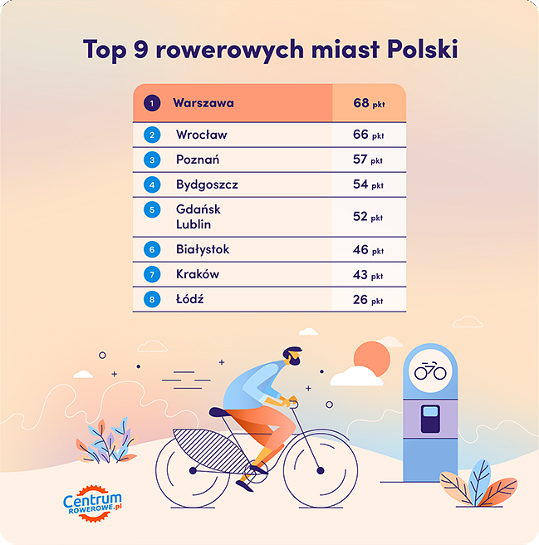
Przyjaznym miastem rowerowym okazał się też Wrocław, który znalazł się na drugiej pozycji. Przegrał niewiele z Warszawą, bo gdyby zyskał 3 punkty więcej, mógłby zamienić się miejscami ze stolicą. Top 3 zamyka Poznań z liczbą punktów 57. Najgorzej wypadła Łódź. Miasto to otrzymało tylko 26 oczek.
Czy rowerzyści mogą czuć się bezpiecznie?
Prawdą jest, że im więcej dróg rowerowych ma dane miasto, tym chętniej rowerzyści się po nich poruszają. Powstałe dzięki temu sieci powinny umożliwiać dojazd do niemalże każdego zakątka w obrębie granic administracyjnych, ale jak pokazał ranking CentrumRowerowe.pl, stosunek długości ścieżek do dróg publicznych nie jest zadowalający. W żadnym mieście nie wynosi on powyżej 40%, mimo iż budżet na infrastrukturę wcale nie jest mały. Warto więc poprawić ten aspekt w kolejnych latach.

Po przeanalizowaniu danych okazało się, że różnica między poszczególnymi miastami z pierwszych czterech pozycji (Warszawa, Wrocław, Poznań, Bydgoszcz) jest naprawdę niewielka. Najlepiej w tej kategorii wypadł Wrocław, w którym to wyżej opisana korelacja wypadła na poziomie 37%. Z pewnością ma to związek ze zgłoszonymi w ubiegłym roku projektami, dotyczącymi m.in. rozbudowy sieci dróg rowerowych w ramach budżetu obywatelskiego. Tuż za nim uplasował się Białystok, gdzie stosunek długości ścieżek do dróg publicznych sięga 36%, potem Poznań i 35% oraz Lublin mający 33%. Na ostatnim miejscu wylądował Gdańsk, utrzymujący tę relację na poziomie tylko 14%.
Faktem jest, że rowerzyści obawiają się dzielić „szosę” z innymi uczestnikami ruchu miejskiego – zwłaszcza kierowcami samochodów, z uwagi na idące za tym niebezpieczeństwa. Co ciekawe, CentrumRowerowe.pl udowodniło, że cykliści wcale nie tak często biorą udział w zdarzeniach drogowych. Z danych wynika, że współczynnik tego typu wypadków przypadających na 1000 mieszkańców nie jest wcale duży. W 2019 roku pod tym względem najlepiej wypadł Lublin (0,40), potem Bydgoszcz (0,42) i Warszawa (0,54).
Droga rowerowa lepsza niż ciąg pieszo-rowerowy
W infrastrukturę miejską wpisują się również ciągi pieszo-rowerowe, które nie są uważane za komfortowe przez obie strony mogące z nich korzystać. Bezpieczniej zarówno dla jednych i dla drugich, aby każdy miał wydzielone miejsce przeznaczone dla danej grupy uczestników ruchu – chodniki dla pieszych, drogi rowerowe dla rowerzystów. Warszawa udowodniła, że można tak zrobić i tam stosunek długości ciągów do ścieżek wynosi tylko 12% na całe miasto – 80,4 km. Niewiele mniej, bo 18% i 19% jest odpowiednio w Gdańsku i ex aequo Bydgoszczy oraz Białymstoku. Lublin poradził sobie najgorzej w tej kategorii, utrzymując ten współczynnik na poziomie aż 79%. Kraków oraz Łódź nie były brane pod uwagę, z powodu braku danych.

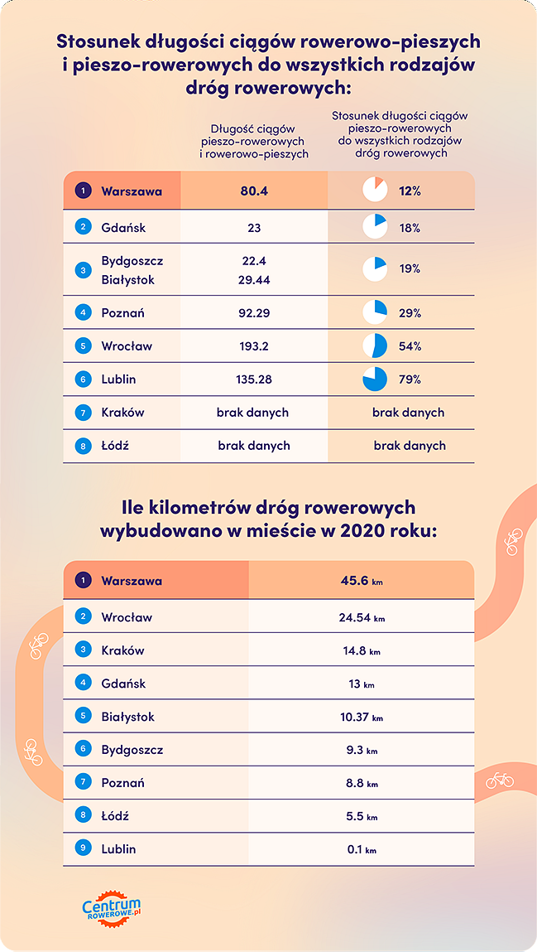
Wartym odnotowania jest fakt, że władze miast dbają o to, aby z roku na rok dróg dedykowanych cyklistom przybywało, wzbogacając tym samym miejską infrastrukturę. W 2020 roku prym pod tym względem wiodła Warszawa. Powstało ich tam 45,6 km. Prawie ponad połowę mniej było we Wrocławiu, bo 24,54, km, ale taki wynik daje temu miastu drugą lokatę w tej kategorii. Na trzeciej pozycji jest Kraków, w którym stworzono 14,8 km tras. Najmniej dróg rowerowych w przeciągu ostatniego roku pobudował Lublin. Miasto wzbogaciło się tylko o nowe 100 m.
Udogodnienia dla rowerzystów – jakie i gdzie jest ich najwięcej?
Stojaki, stacje napraw, możliwość wypożyczenia roweru publicznego czy przetransportowania jednośladu komunikacją miejską z pewnością zachęcają, by zamienić samochód, tramwaj czy autobus na wersję przyjazną środowisku, czyli rower. CentrumRowerowe.pl sprawdziło, czy tego typu udogodnienia są na wysokim poziomie w wybranych miastach. Okazuje się, że nad niektórymi kwestiami trzeba będzie jeszcze popracować w kolejnych latach.
Na jeden kilometr kwadratowy powierzchni miasta najwięcej stojaków jest w Gdańsku – 31 sztuk. Potem 26 i 22 adekwatnie we Wrocławiu i Krakowie. Podobnie ma się kwestia ze stacjami napraw, których nie powinno być wcale mało w granicach administracyjnych. Najwięcej takich punktów widnieje w Warszawie. Tam na 6 kilometrów kwadratowych powierzchni stolicy przypada jedna sztuka. Ta inicjatywa kuleje w Lublinie, gdzie są tylko dwie stacje napraw na całe miasto.

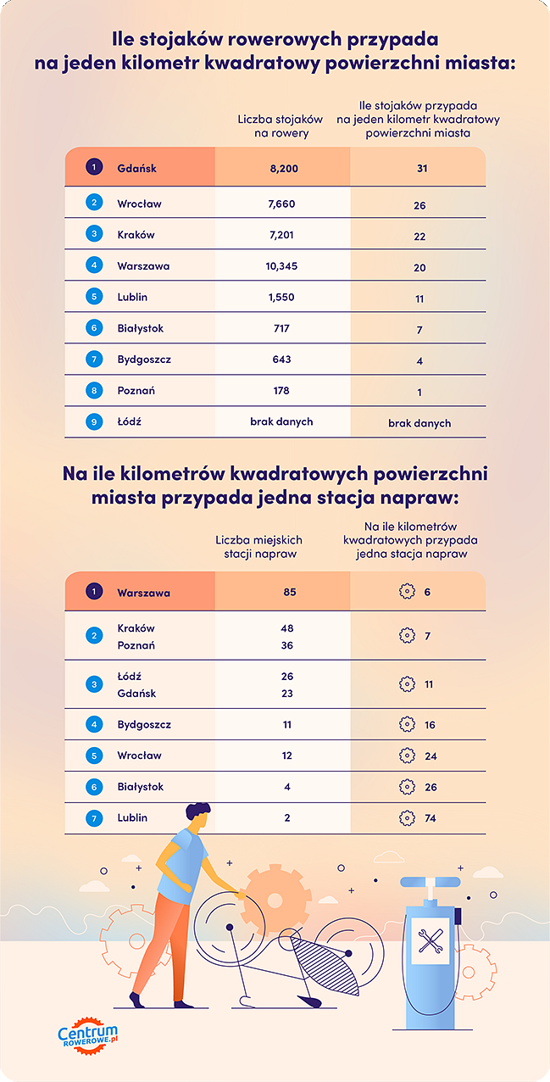
Jeżeli ktoś nie posiada swojego jednośladu, możliwość jego wypożyczenia jest z pewnością wielkim udogodnieniem. Mimo burzliwego okresu związanego z wybuchem epidemii koronawirusa, w minionym 2020 roku w 6 z omawianych 9 miast funkcjonował rower publiczny. Najlepiej miał się on we Wrocławiu, stąd miasto to wygrało w tej kategorii. Na podium znalazły się też dwie duże miejscowości – Warszawa i Poznań.
Znacznym ułatwieniem jest również możliwość przewiezienia roweru środkami komunikacji miejskiej i w tym wypadku uznanie należy się wszystkim 9 miastom. Jeśli zaistnieje taka potrzeba, to w żadnym z nich nie uiścimy dodatkowej opłaty transportowej. Co prawda, w Łodzi, Poznaniu, Gdańsku oraz Białymstoku trzeba być uważnym, ponieważ jednoślady można zabierać tylko do wybranych pojazdów.
Mieszkańcy mają głos
Czasami los rowerzystów leży w rękach mieszkańców miast, co udowadnia, chociażby liczba projektów zgłoszonych w ramach budżetu obywatelskiego na rzecz nowych inicjatyw. Nie zawsze jednak chodzi tylko i wyłącznie o pieniądze. Cieszy fakt, że zawiązują się i prężnie działają lokalne, rowerowe stowarzyszenia – najwięcej jest ich w Warszawie, bo 28. Ponad połowę mniej w Łodzi – 14. Pierwszą trójkę zamyka Wrocław z liczbą 12. Miejmy nadzieję, że z roku na rok aktywistów będzie przybywać, ponieważ robią oni naprawdę wiele dobrego na miejscowym podwórku.
Więcej informacji na temat rankingu można znaleźć na portalu na stronie: https://www.centrumrowerowe.pl/blog/top-9-rowerowych-miast-polski/

